 | Vous allez prendre un traitement par  PREZISTA® 800 mg  DARUNAVIR  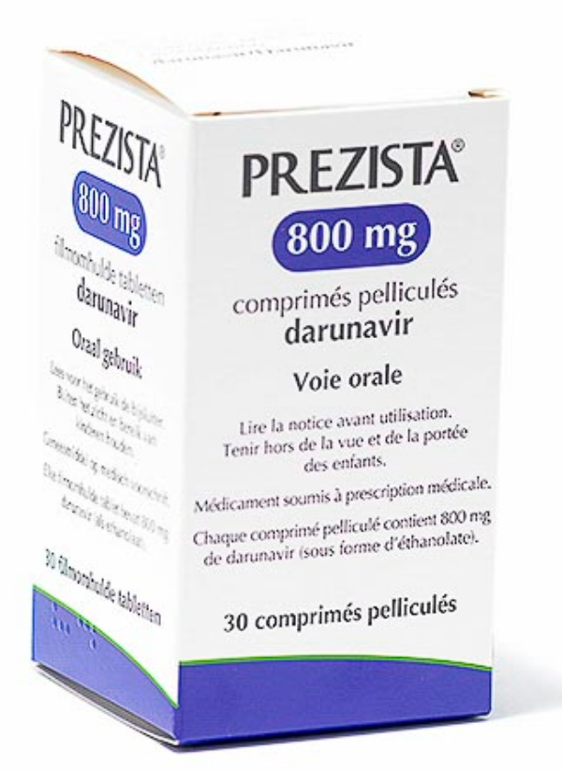
Service émetteur : |  | COMEDIMS - Infectiologie | Date d’application : | 01/10/2015 | Version : | 1

MODE D’EMPLOI
Ce médicament est un antirétroviral, le darunavir, inhibiteur de protéase, utilisé dans le traitement du VIH.

Comment prendre votre médicament ?

Posologie usuelle | 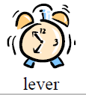 |  |  |  |  |  |  | Administration
Adulte  1 cp x 1/j |  |  | 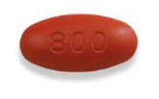 |  |  |  |  | Une prise par jour (matin, midi ou soir), au cours des repas

Le Prezista® doit toujours être pris en même temps qu’un autre médicament : le Norvir®
Les comprimés ne doivent pas être écrasés, coupés ou croqués car cela diminuerait leur efficacité.
Que faire si :
- Vous avez pris plus que la dose prescrite : vous pouvez présenter un risque accru de développer des effets indésirables, contactez votre médecin
- Vous avez oublié de prendre votre comprimé de Prezista : si vous vous en apercevez dans les 12 h, prenez le comprimé, sinon prenez le comprimé suivant à l’heure prévue (toujours avec le Norvir®
- Vous avez vomi après avoir pris votre comprimé : si cela fait moins d’une heure, prenez un autre comprimé, sinon prenez le comprimé suivant à l’heure habituelle

PRECAUTION D’EMPLOI
NE PRENEZ PAS ce médicament si vous avez déjà eu une réaction allergique au darunavir.

EFFETS INDESIRABLES | PREVENTION | CONDUITE A TENIR
Diarrhées, vomissements, nausées | Prenez votre traitement au cours des repas | Si les symptômes persistent plusieurs jours, contactez votre médecin
Vertiges, somnolence, insomnie |  | Si les symptômes persistent plusieurs jours, contactez votre médecin
Rash (rougeur), éruption cutanée, urticaire |  | Contactez votre médecin, il peut s’agir d’une réaction allergique
Douleurs musculaires, raideurs articulaires persistant plusieurs jours ou semaines |  | Si les symptômes persistent plusieurs jours, il peut s’agir de signes d’intolérance, contactez votre médecin

QUELQUES CONSEILS
Ne pas prendre le traitement régulièrement ou l’interrompre peut amener le virus à devenir résistant. Cela n’entraine aucune conséquence immédiate sur l’organisme (vous ne vous sentirez pas plus « malade ») mais peut avoir des effets à plus long terme : nécessité de recourir à des traitement plus compliqués, avec plus de prises ou plus de comprimés.
Il est important que votre médecin connaisse votre mode de prise de traitement, qui est essentiel pour le suivi : si vous êtes amené à interrompre parfois ou sauter des prises à certain moment, parlez-en à l’équipe de prise en charge (médecin, pharmacien ou infirmière).

 En cas de difficulté, n’hésitez pas à contacter votre médecin ou votre pharmacien !

